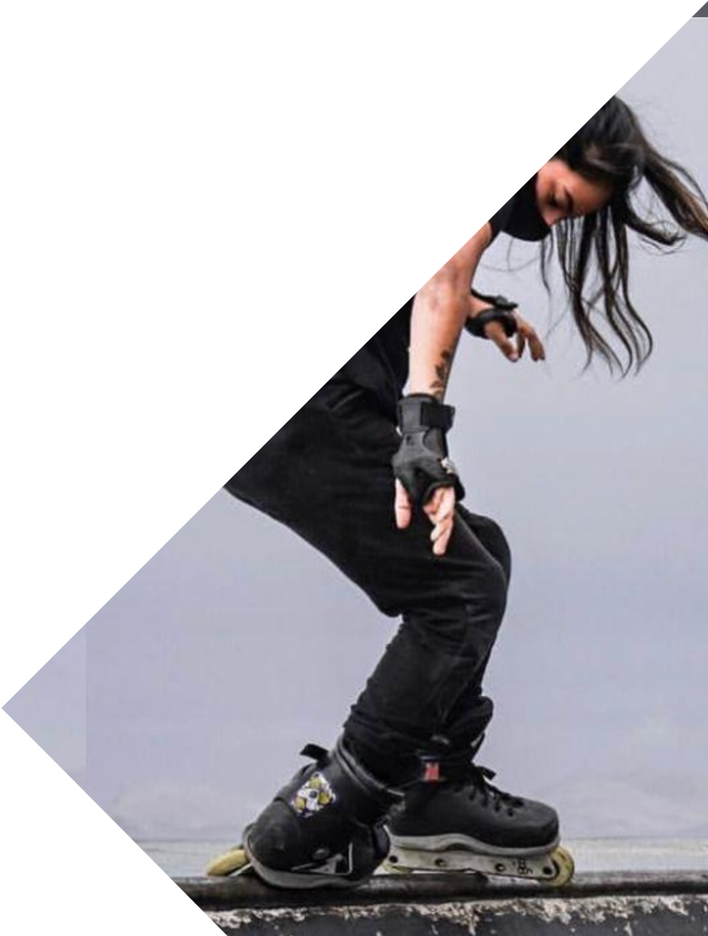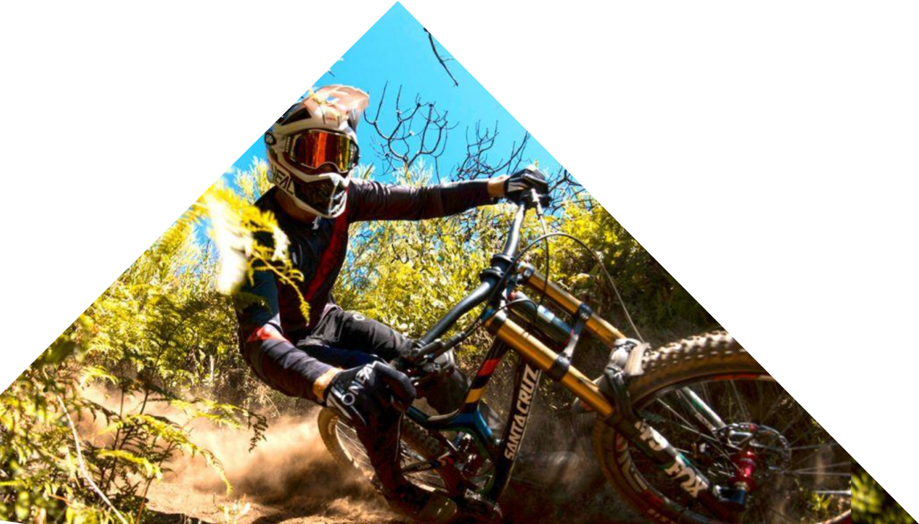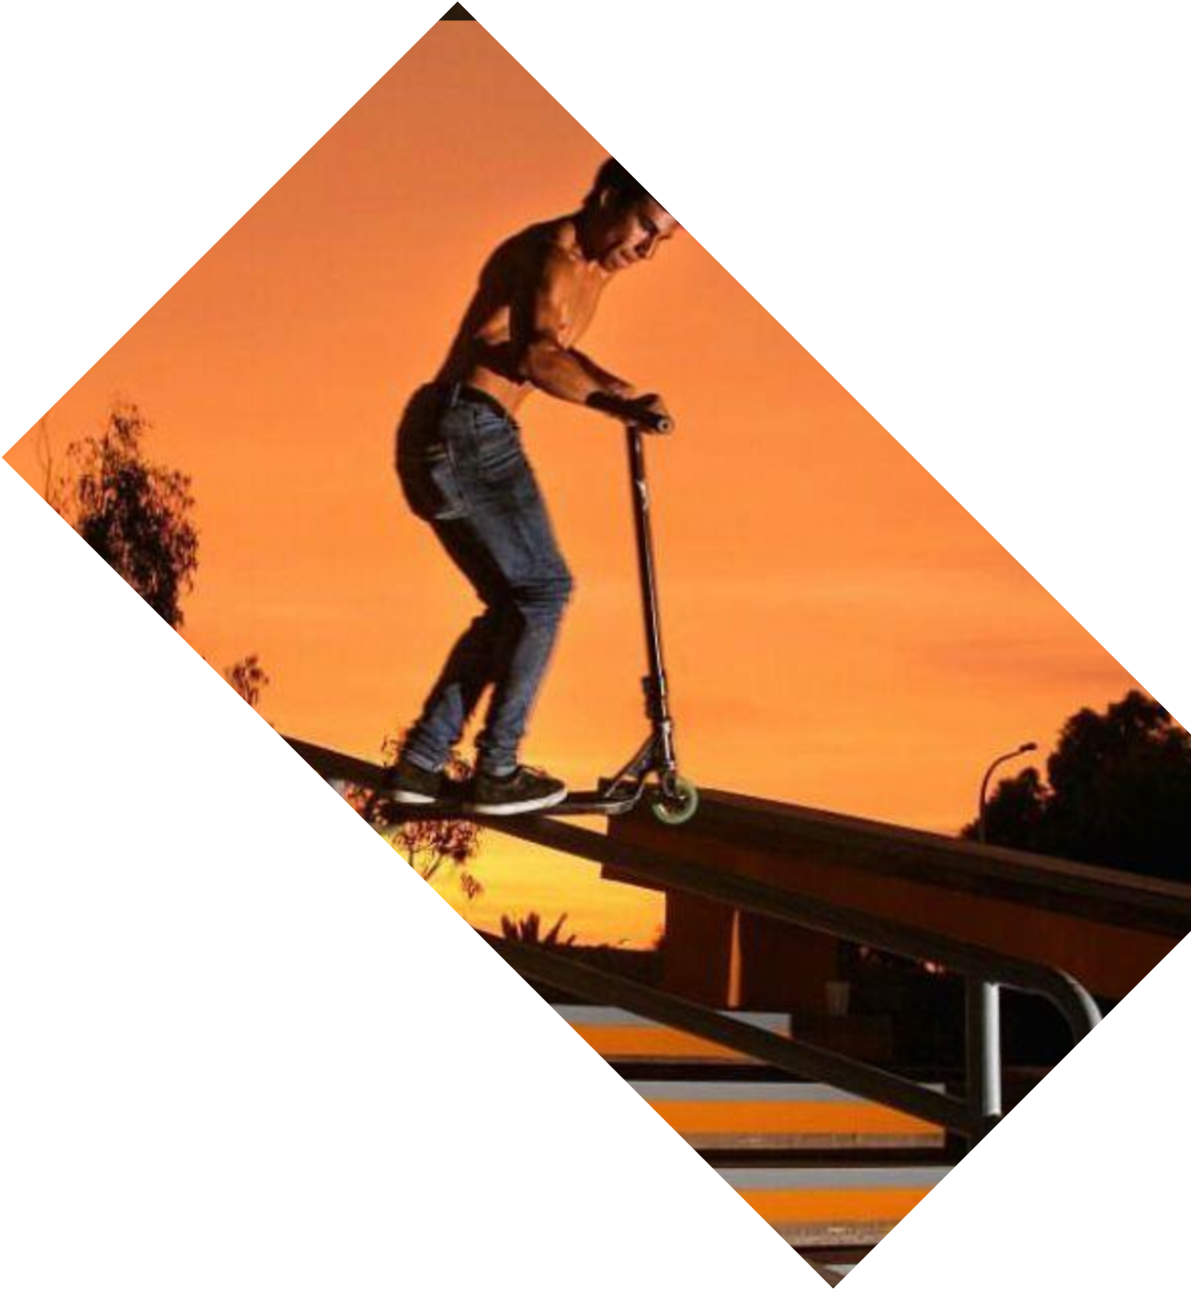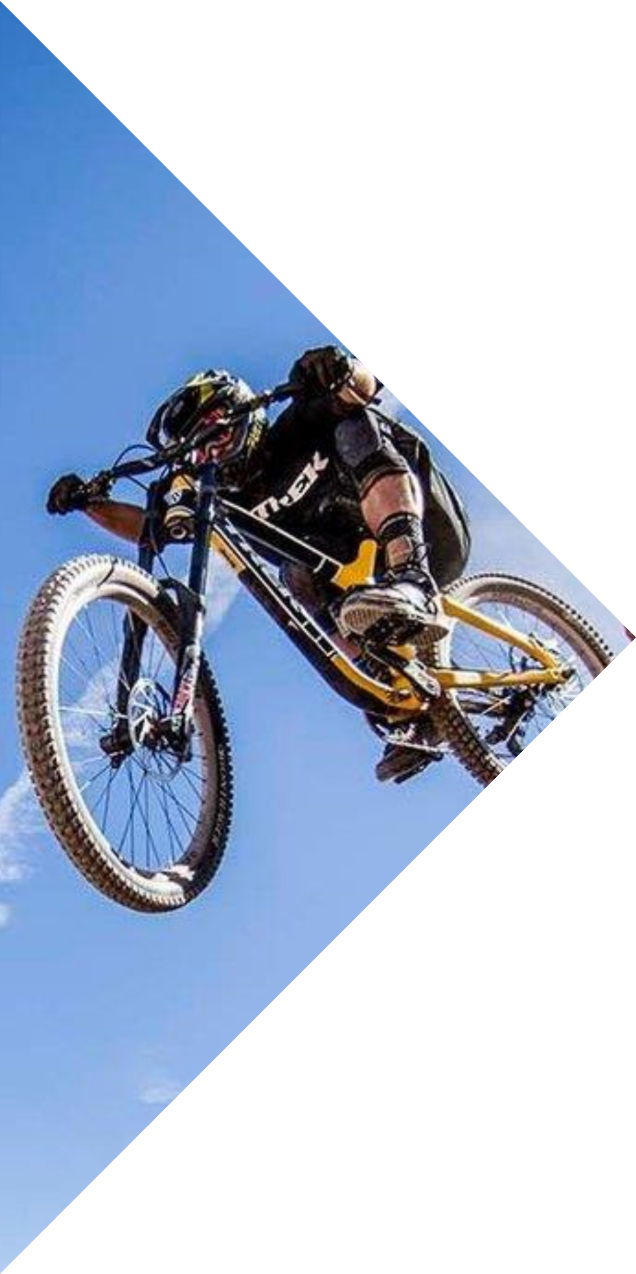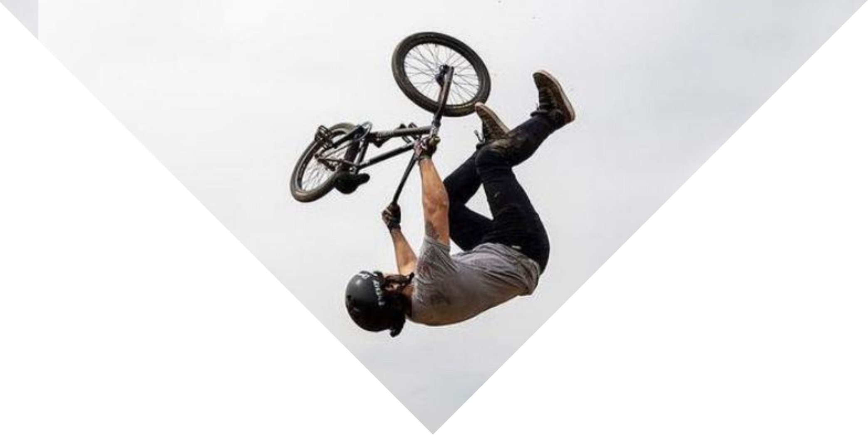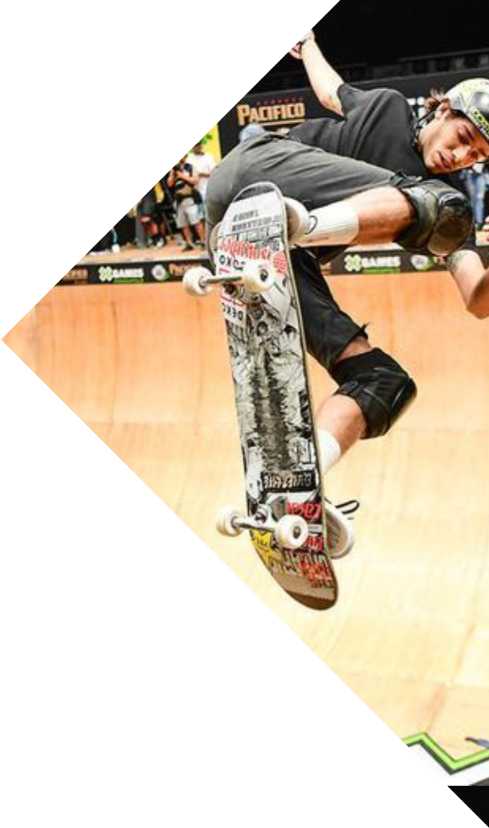

*@*



**RATSPROTECTIONPERU 925850399**



**RATS**

**PROTECTION**

RATS PROTECTION E.I.R.L

* RATS PROTECTION es una empresa peruana formada por un deportista en el año 2017, debido a la escasa existencia de opciones en equipos de protección para deportistas.
* La empresa, impulsada por su espíritu deportivo, diseña y fabrica principalmente productos para deportes extremos y de ruedas no motorizados, cubriendo las categorías de MTB, DH, FREERIDE, TRIAL , XC, BMX, DIRT, SKATE, ROLLER y SCOOTER para hombre, mujer y niño..

# MISIÓN

• Crear un equipo de protección personal que mantenga seguro a nuestros clientes, protegiéndolos contra todo tipo de lesión y que al mismo tiempo sea discreto y cómodo, brindando un aspecto profesional.

# VISIÓN

• Ser una empresa líder en la fabricación y comercialización de equipos de protección personal, posicionándonos en el mercado nacional e internacional por brindar productos innovadores, confiables y de alta calidad a nuestros clientes.

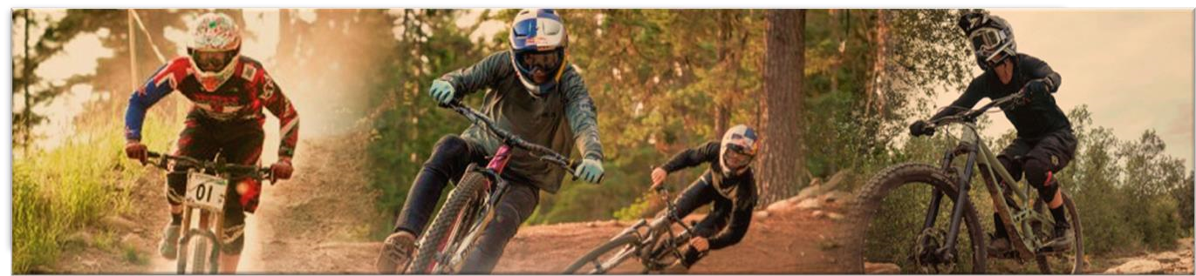

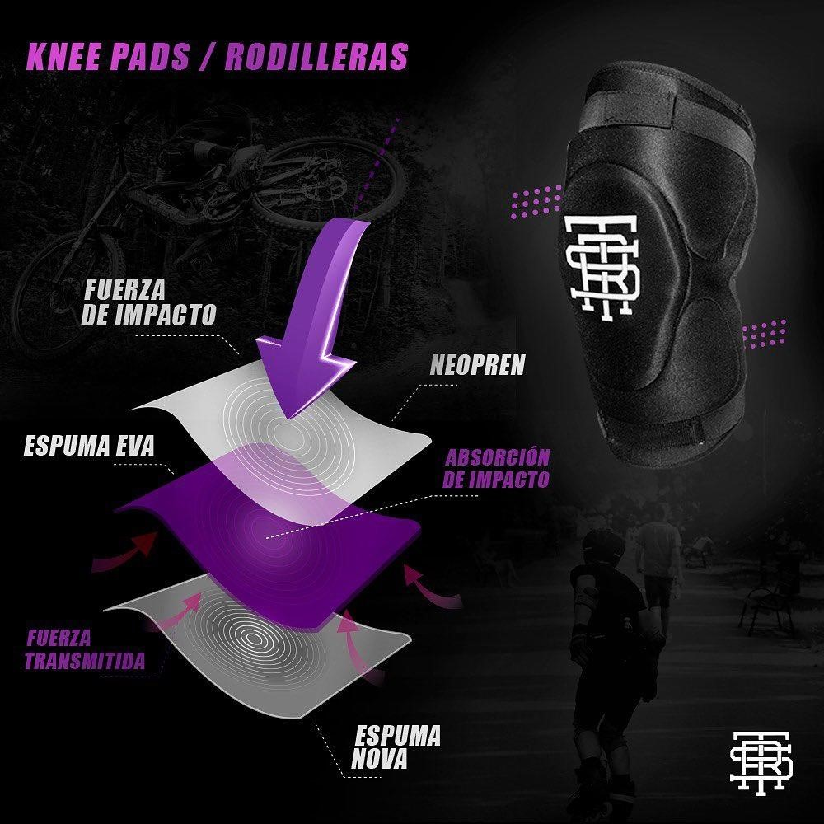

**ELBOW PAD V3.0**

**NEOPRENE**

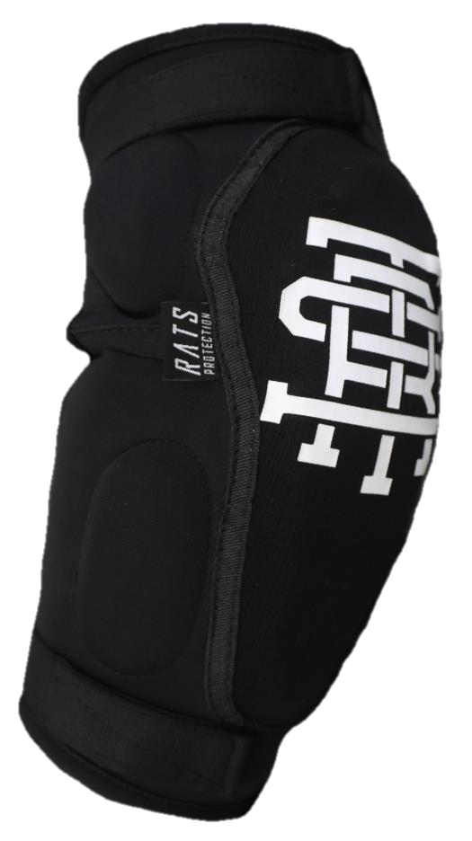

# ELBOW PAD V3.0

Las coderas v3.0 resguardan el codo ante cualquier impacto, esto gracias a los diferentes espesores de EVA que lleva en el interior, al mismo tiempo permiten una gran flexibilidad ya que lleva cortes internos y espacios en cada pieza de EVA.

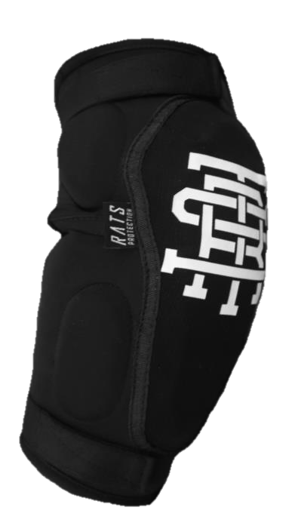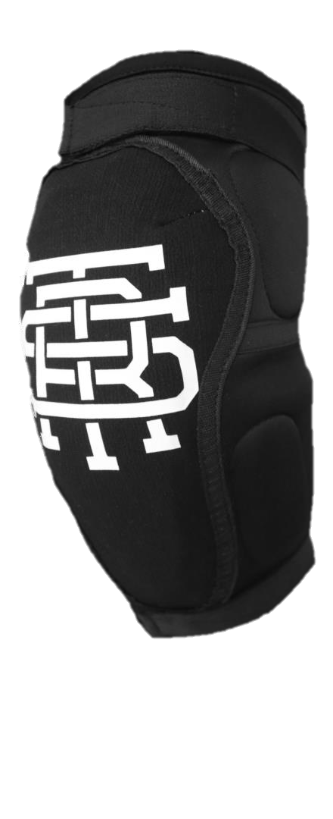

El enterizo está fabricado en neoprene con el plus frontal de poliester.

BENEFICIOS:

* Mayor comodidad gracias al neoprene no tóxico e hipoalergénico.
* Paneles de diseño anatómico que proporcionan una eficiencia de maniobrabilidad superior y comodidad en la bicicleta.
* Muy resistentes a los impactos gracias a sus diferentes espesores de eva en su estructura.
* Diseñados para hacer Enduro, DH, Freeride, XC, Dirt, BMX, Skate, Roller y Scooter.

**Tallas disponibles: S-ML-XL Precio: S/.119.00**

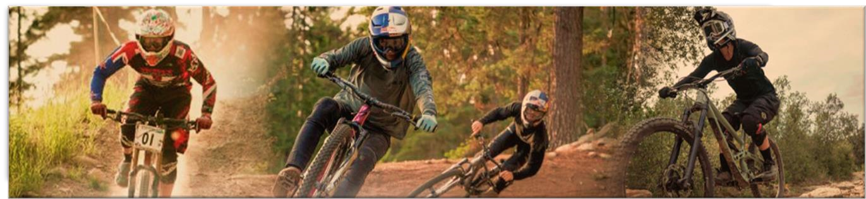



**KNEE GUARDS V3.0**

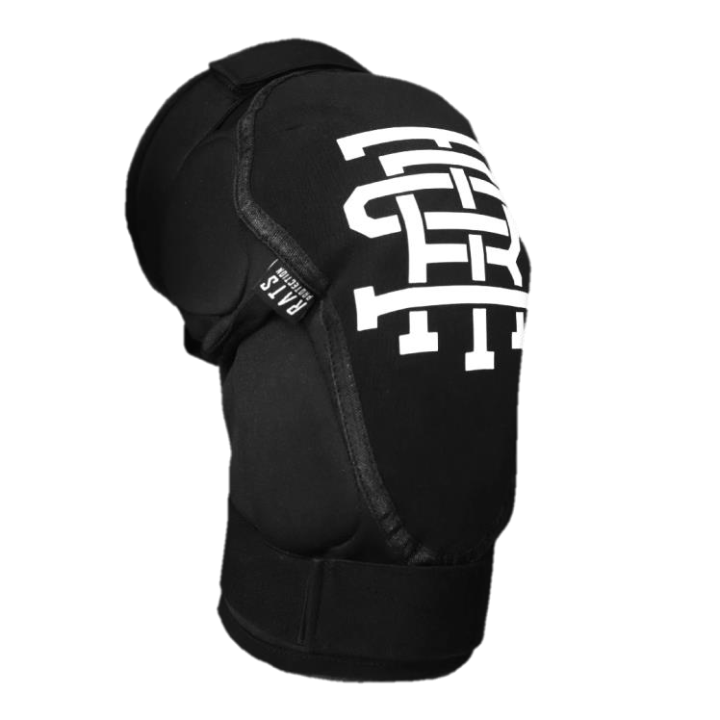

**NEOPRENE**

# KNEE GUARDS V3.0

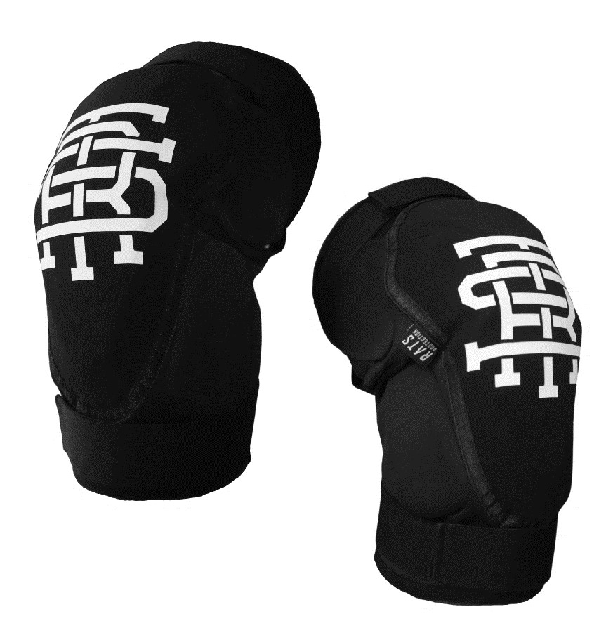

Las rodilleras v3.0 resguardan la rodilla ante cualquier impacto, esto gracias a los diferentes espesores de EVA que lleva en el interior, al mismo tiempo permiten una gran flexibilidad ya que lleva cortes internos y espacios en cada pieza de EVA.

El enterizo está fabricado en neoprene con el plus frontal de KEVLAR.

BENEFICIOS:

* Mayor comodidad gracias al neoprene no tóxico e hipoalergénico.
* Paneles de diseño anatómico que proporcionan una eficiencia de pedal superior y comodidad en la bicicleta.
* Muy resistentes a los impactos gracias a su estructura de eva y kevlar, seleccionado por su gran resistencia a la abrasión.
* Rodilleras V3 son diseñados para hacer Enduro, DH, Freeride, XC, Dirt, BMX, Skate, Roller y Scooter.

**Tallas disponibles: S, ML, XL Precio: S/.169.00**

# IMPACT SHORT

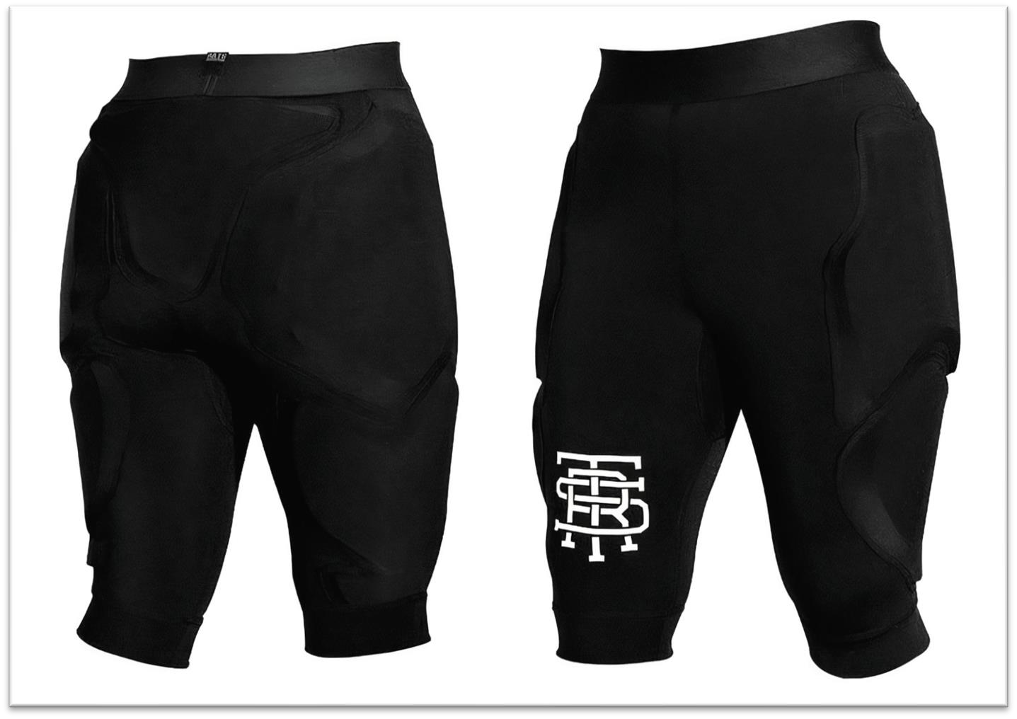

Short diseñado pensando en los deportes extremos, lleva espuma EVA como reductor de impacto en la zona de muslos, coxis y cintura. La comodidad es perfecta gracias al enterizo suplex stretch y a cada pieza de EVA con divisiones en los puntos necesarios para el movimiento, es súper ergonómico y liviano para que te diviertas y estés seguro en cada entrenamiento.

El impact short es perfecto para hacer Enduro, DH, Freeride, XC, Dirt, BMX, Skate, Roller y Scooter.

**Tallas disponibles: 28-30-32-34 Precio: S/.175.00**

# IMPACT SHORT CULOTE

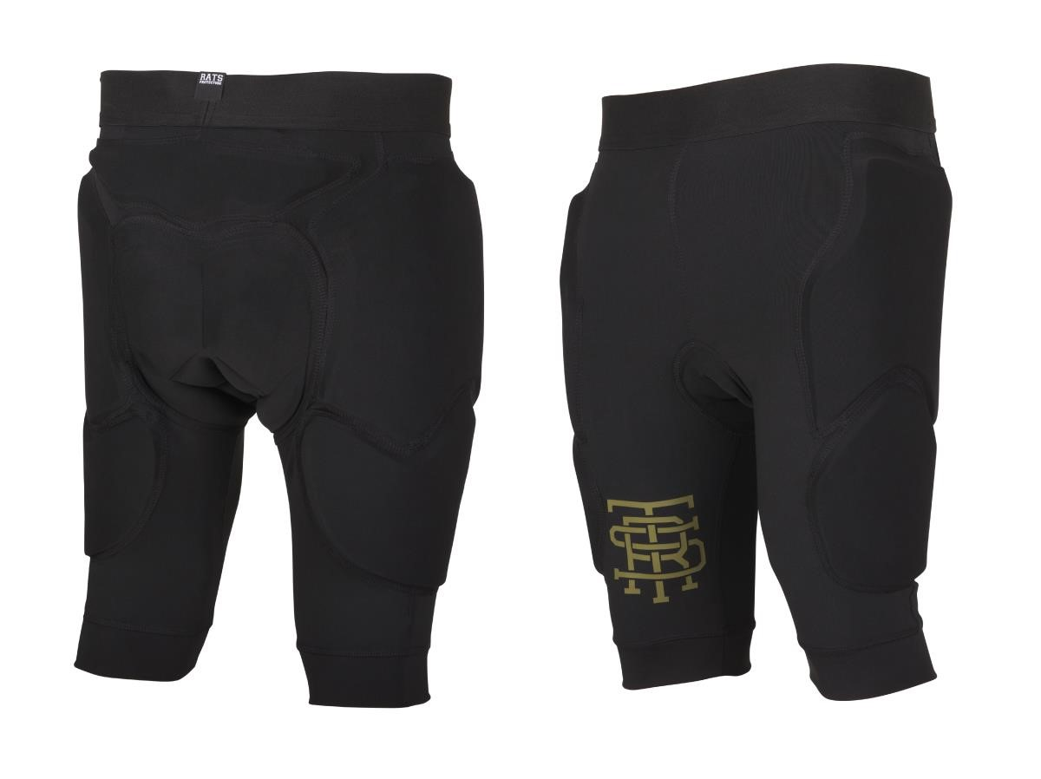

Short diseñado pensando en los deportes extremos de alta montaña, lleva espuma EVA como reductor de impacto en la zona de muslos, coxis y cintura. La comodidad es perfecta gracias al enterizo de suplex stretch y a cada pieza de EVA que tiene divisiones en los puntos necesarios para el movimiento, es súper ergonómico y liviano para que te diviertas y estés seguro en cada entrenamiento. Además, cuenta con culote compuesto por un gel 20D que te brinda buena transpirabilidad y alta elasticidad de la esponja para aliviar el dolor o el malestar de la zona de contacto con el sillín.

El impact short es perfecto para hacer Enduro, DH, Freeride, XC, Dirt, BMX.

**Tallas disponibles: ML (28-30-32) Precio: S/.185.00**

# PETO

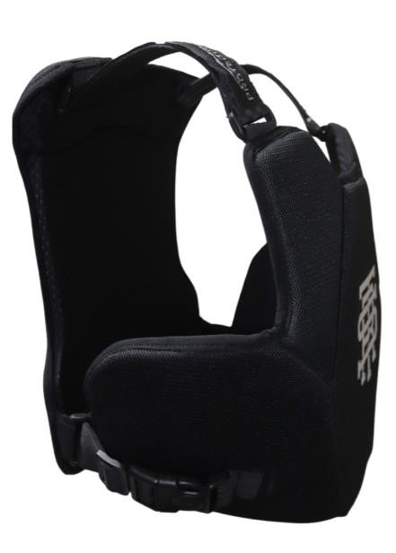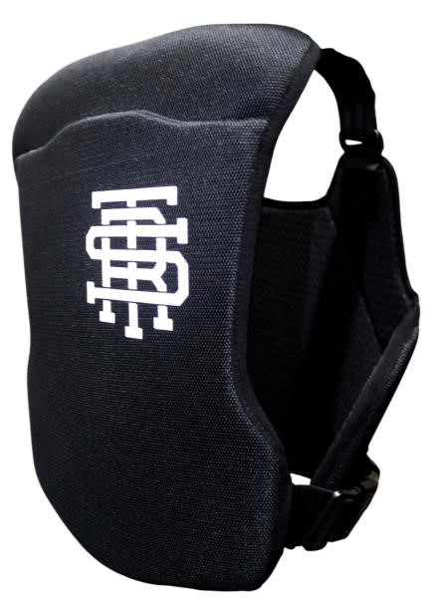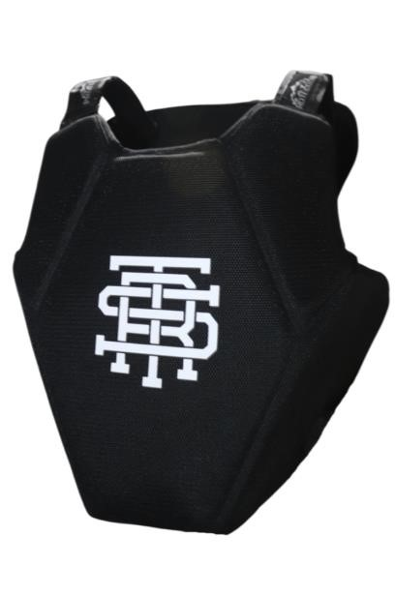

El Impact forward se puede llevar encima o debajo del jersey. Presenta un diseño articulado de perfil bajo y un ajuste ceñido que se amolda al cuerpo para garantizar una gran libertad de movimientos y mejores resultados sobre la bicicleta . La protección de eva integrada absorbe los impactos sin limitar la movilidad. Su gran cantidad de orificios de ventilación cortados a láser mejoran la transpirabilidad y el flujo de aire.

* Diseño ventilado y articulado que se amolda al cuerpo para darte la máxima comodidad.
* La espaldera y pechera extraíbles aportan protección contra los impactos.
* Tirantes regulables y cinturilla con hebillas de bloqueo para un ajuste sencillo y seguro.

**Tallas disponibles: Estandar (M-L-XL) Precio: S/.149.00**

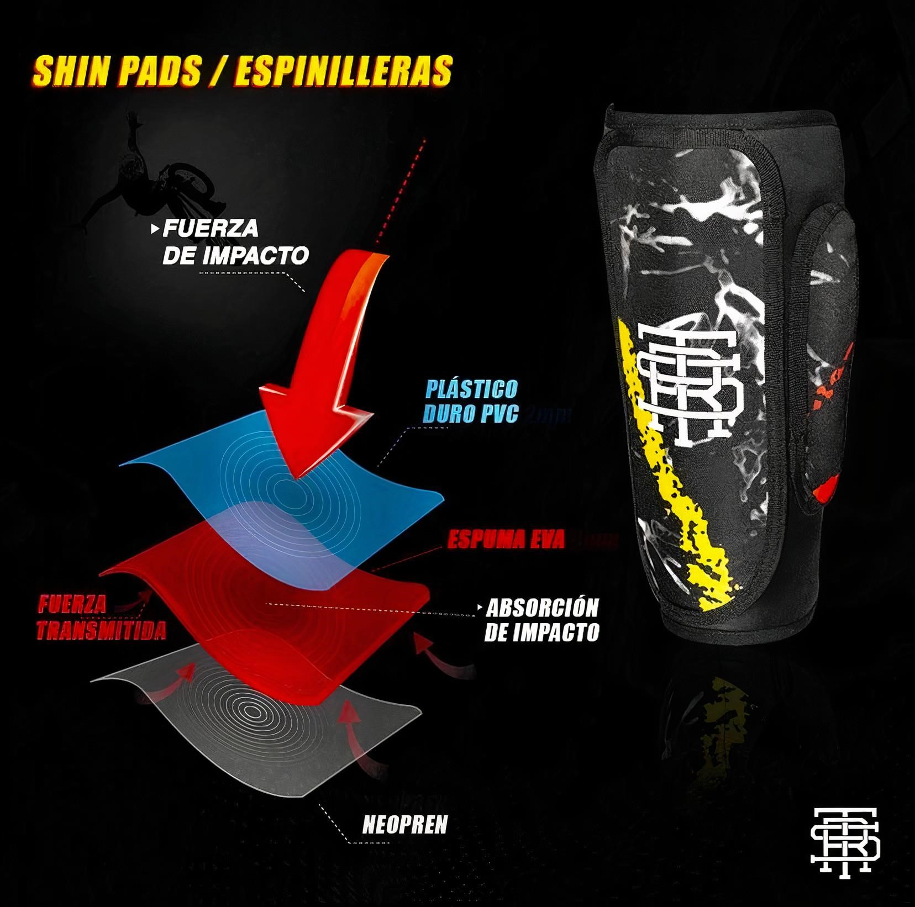

**ESPINILLERAS**

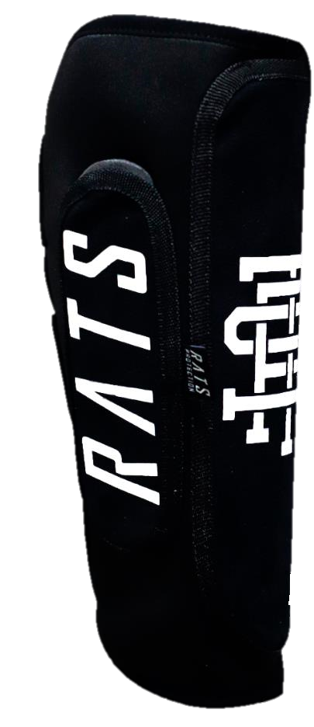

## ESPINILLERAS

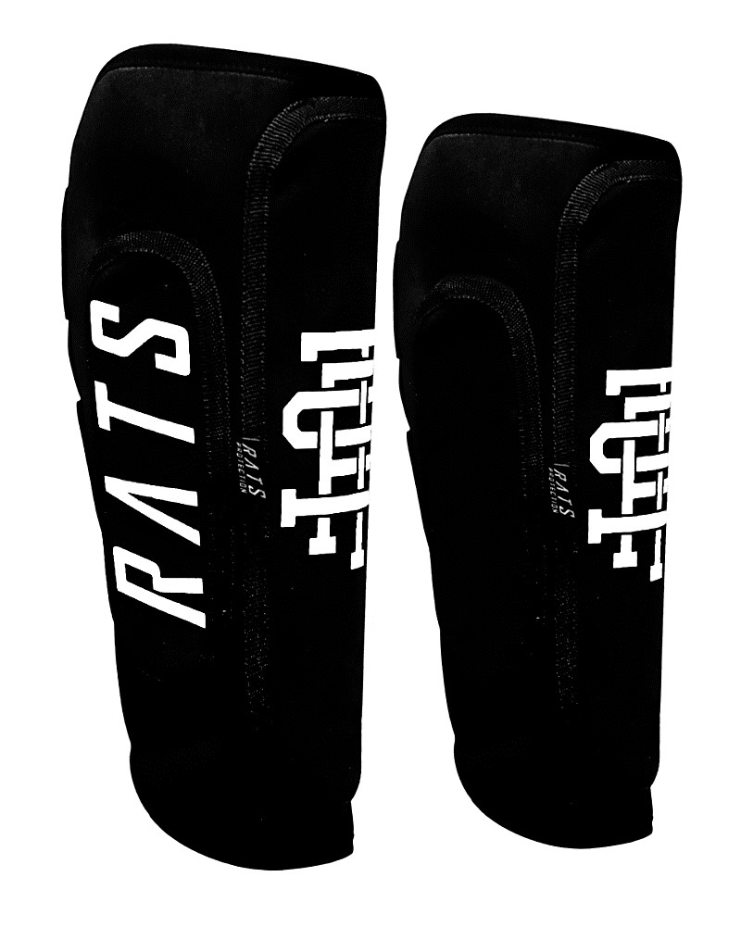

Las canilleras RTS, están fabricadas en neoprene, una tela flexible y adaptable fácilmente a la piel sin generar incomodidad al hacer tus entrenamientos. Adicionalmente, tiene el mejor velcro y elástico para regular el ajuste evitando que resbale de su posición.

En el interior lleva plástico duro PVC con espuma EVA como sistema reductor de impacto.

Las espinilleras son diseñados para hacer Enduro, DH, Freeride, XC, Dirt, BMX, Skate, Roller y Scooter.

Preguntar por diseños disponibles.

**Precio: S/.65.00**

## TOBIPLUSS V2

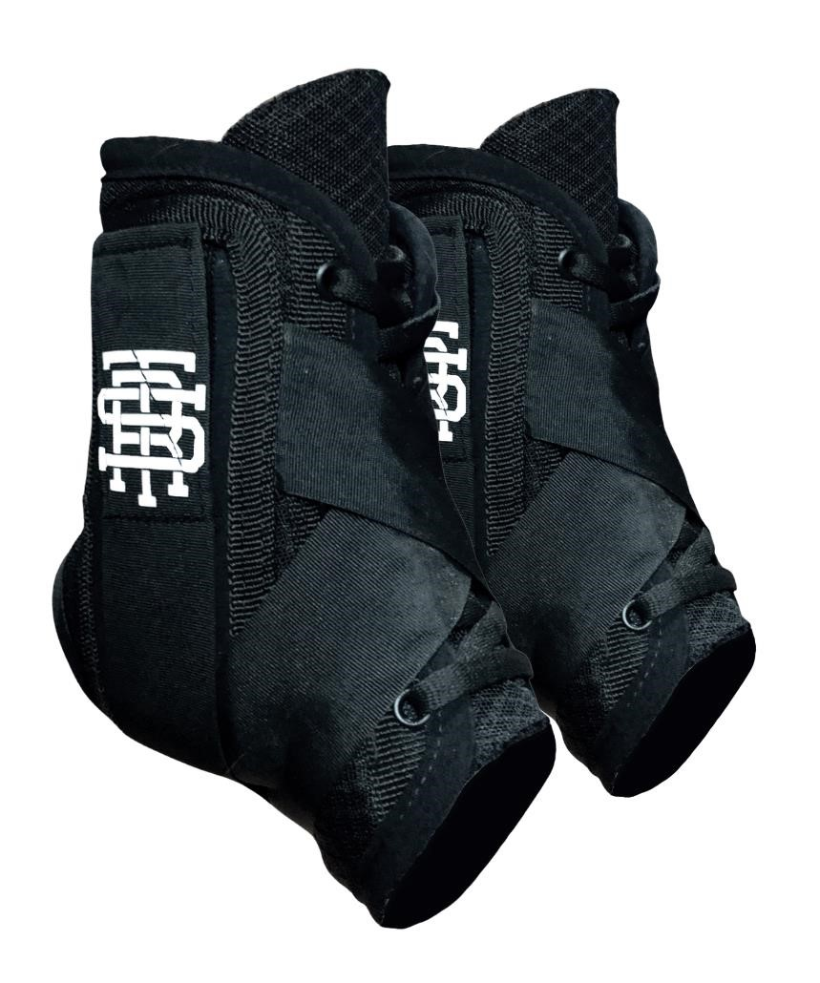

La tobillera V3.0 ha sido diseñada para riders de BMX, pero también se adapta para otros deportes como scooter, Skate, MTB o para cualquier deporte de acción en el que conectar con unos pedales o una base es parte del juego. Están fabricadas en malla nylon acompañados de eva y plástico pp en ambos tobillos incluyendo el empeine, que funcionan como reductores de impactos, y a su vez, lleva dos cinturones que estabilizara el tobillo evitando las lesiones de esguince.

**Precio: S/.75.00**

# RODICANILLERAS

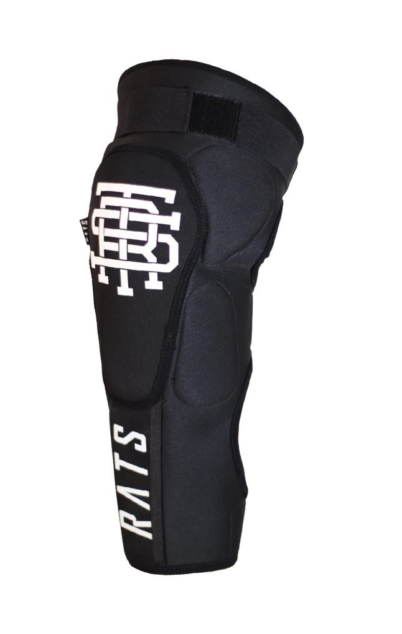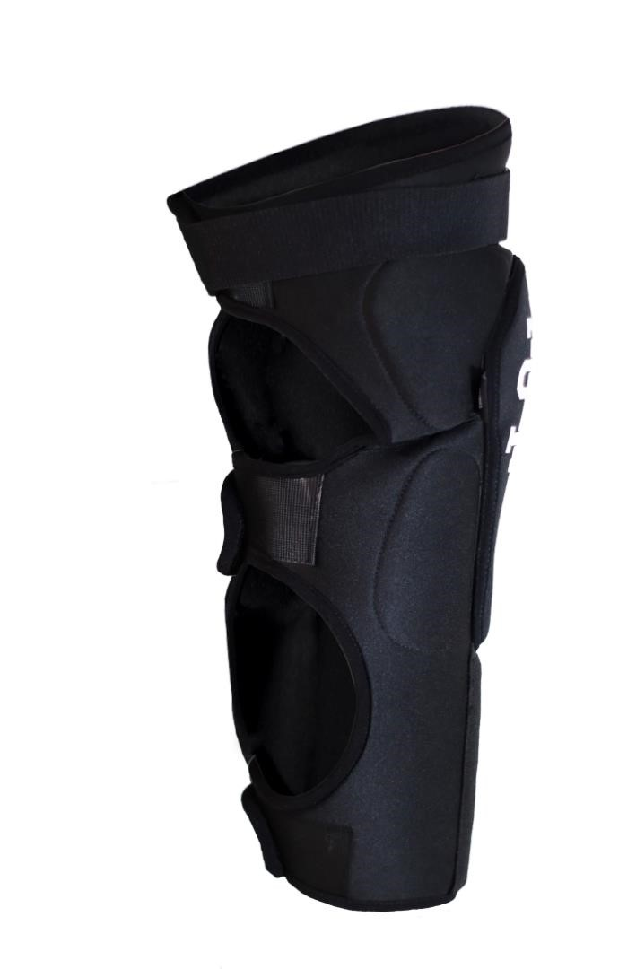

Las rodicanilleras RTS utilizan la tela neoprene como enterizo en combinación con diferentes espesores de EVA para evadir el impacto, todo eso para mantener segura tu rodilla; y para la canilla, usa una sección de cuero castor en compañía de un plástico duro y espuma EVA para darte niveles definitivos de protección sin sacrificar la maniobrabilidad.

**Precio: S/.175.00**

## GUANTES

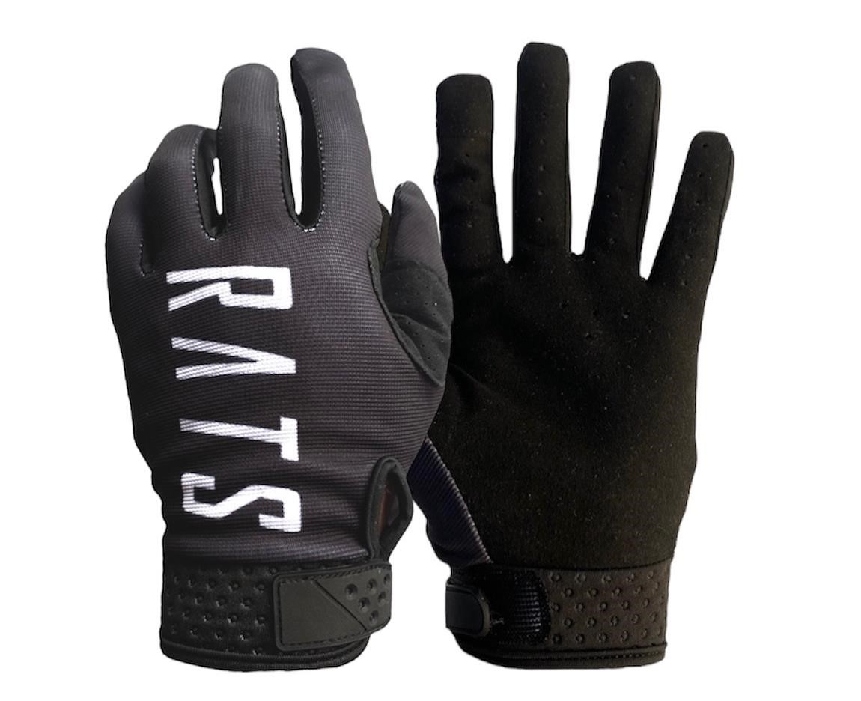

Los guantes RATS ofrecen un ajuste ergonómico con materiales de primera calidad que dan como resultado un guante ligero y de alto rendimiento. Con la

adición del sistema de cierre TPR, el ridefit logra un ajuste seguro sin restricciones, lo que le permite concentrarse en el terreno por delante.

•La Palma clarino perforada de una sola capa mejora la comodidad y reduce la vibración.

•Los paneles de manguito y pulgar airprene brindan máxima protección y transpirabilidad.

•Ajuste en velcro para cualquier tipo de muñeca.

•Polymesh detrás de la mano promueve el flujo de aire y elimina el exceso de humedad.

•Los refuerzos elásticos para los dedos mejoran la movilidad y eliminan la humedad.

•Puntas de los dedos compatibles con pantalla táctil para usar con teléfonos inteligentes y GPS.

**Tallas disponibles: M-L-XL Precio: S/.59.00**

# CUADRO DE TALLAS

|  |  |  |  |
| --- | --- | --- | --- |
|  | **RODILLERAS** | |  |
| **TALLAS** | **A** | **B** | **D** |
| **S** | **42-45** | **35-38** | **36** |
| **M/L** | **45-49** | **37-41** | **36** |
| **XL** | **50-53** | **42-45** | **36** |

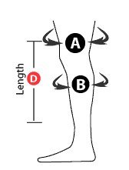A: Mide la circunferencia de la pierna 15 cm por encima de la rodilla B: Mide la circunferencia de la pantorrilla 21cm por debajo de la rodilla

|  |  |  |  |  |
| --- | --- | --- | --- | --- |
|  | **CODERAS** | |  |  |
| **TALLAS** | **A** |  | **B** | **D** |
| **S** | **26-29** |  | **21-24** | **30** |
| **M/L** | **30-34** |  | **24-28** | **30** |
| **XL** | **35-38** |  | **29-32** | **30** |

A: Mide la circunferencia del brazo 12 cm por encima del codo.

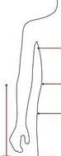

B: Mide la circunferencia del antebrazo 18 cm por debajo del codo.

¡CONSEJO! Use una cinta métrica para asegurarse que este producto se le ajuste correctamente. Si no dispone de una cinta métrica, puede usar una cuerda rígida y medirla después.

|  |  |  |  |  |
| --- | --- | --- | --- | --- |
| **PRODUCTO** |  | **ESTANDAR** | |  |
| **S** | **M** | **L** | **XL** |
| **CANILLERA** | **\*** | **\*** | **\*** | **\*** |
| **TOBILLERA** | **\*** | **\*** | **\*** | **\*** |
| **RODICANILLERA** | **\*** | **\*** | **\*** |  |

## PANTALON MTB KEVLAR

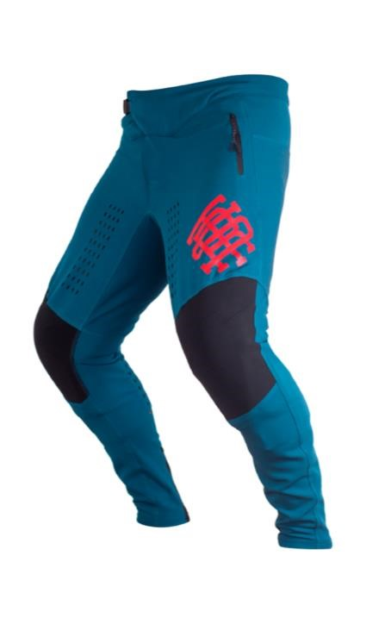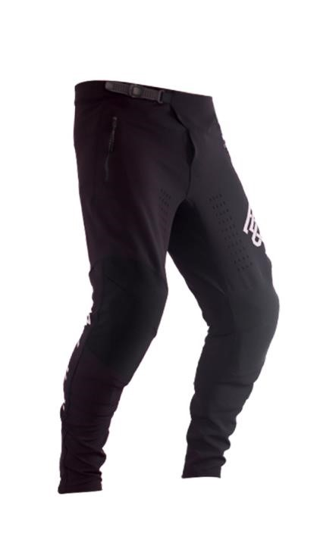

El pantalón MTB ha sido probado en los senderos más duros por nuestros atletas profesionales de MTB. La silueta delgada y la parte inferior de la pierna cónica proporcionan un ajuste listo para la carrera, lo que reduce los enganches y el arrastre. El tejido elástico en todas las direcciones garantiza una impresionante eficiencia de pedaleo para que subas a las cumbres más altas y disfrutes de los descensos.

Los paneles de KEVLAR en rodillas aumentan la durabilidad para mejorar la resistencia a la abrasión.

Mantén la frescura todo el día gracias a los puntos claves de ventilación hechos a laser en la parte delantera y trasera del pantalón para eliminar el sudor de tu cuerpo. El material lleva un acabado de doble costura para que soporte cualquier tipo de fuerza y el cierre de hebilla perfecto para competición, ofrece un ajuste seguro y rápido sobre la marcha.

Poliéster 94% ,Spandex 6%.

Tallas disponibles

28-30-32 con KEVLAR en rodillas

34-36 sin KEVLAR en rodillas

**Precio: S/.189.00**

## HIP PACK

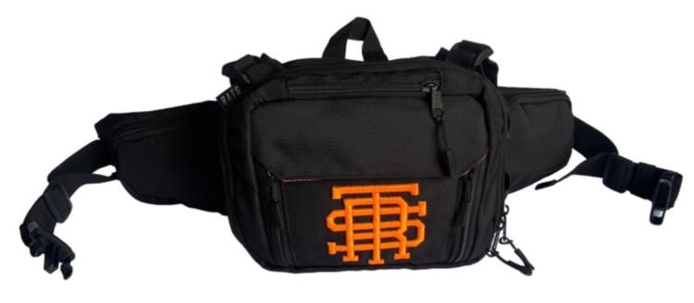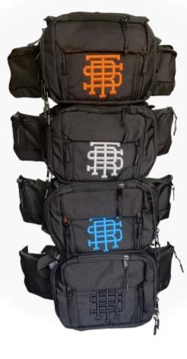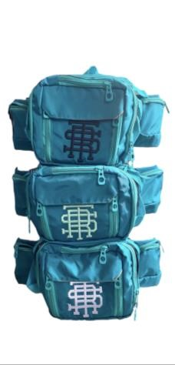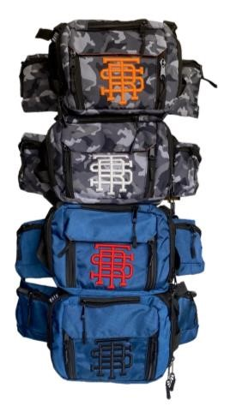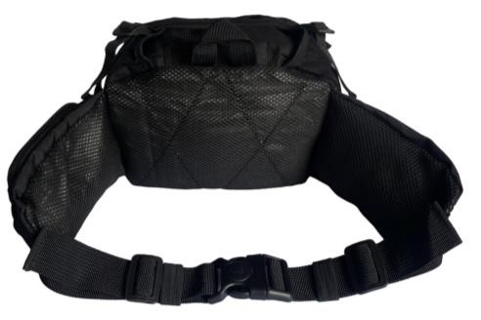

La riñonera HIP PACK esta diseñada para ciclismo de montaña, pensando en los deportistas de alto rendimiento que necesiten hidratarse y llevar muchas cosas en sus viajes o salidas cortas, sin necesidad de ir cargados con una mochila. Se puede usar para trekking o senderismo.

* Material Lona impermeable con forro interior.
* Cinturon regulable.
* Múltiples compartimientos interiores y exteriores.
* Compartimiento interior para bolsa hidratante de 1.5 L.
* Medidas : 26 cm de largo , 21 cm de alto, 12cm de ancho.
* Capacidad total 6.5 L.
* Salida superior para manguera de hidratación.
* 02 compartimientos en malla con seguros , para botella.
* 11 Colores disponibles
* No incluye bolsa hidratante.

**Precio: S/.99.00**

## BOLSA HIDRATANTE

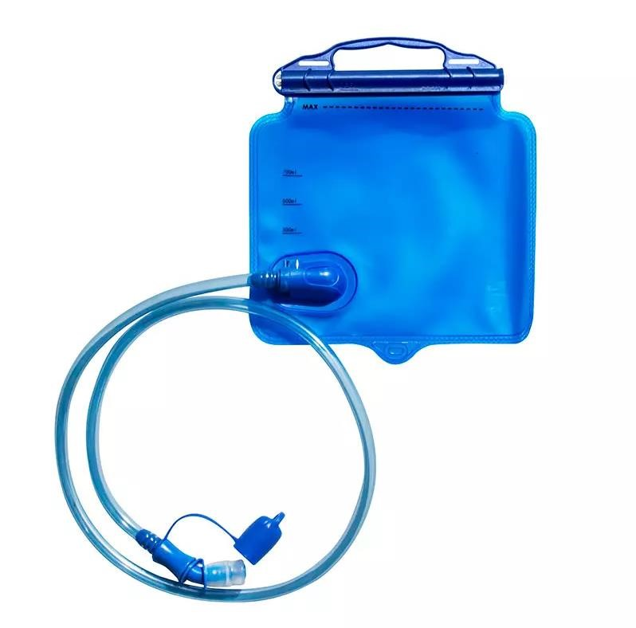

|  |  |
| --- | --- |
| •Largo: 24 cm.  •Ancho: 21 cm.  •Peso: 145 g.  •Material: PU.  •Color: azul. | •Capacidad: 1 litro.  •limpieza: pasar paño húmedo.  •Recomendaciones:  No aplicar detergentes ni líquidos abrasivos. |

**Precio: S/.75.00**

## HELMET BAG CON BOLSILLOS

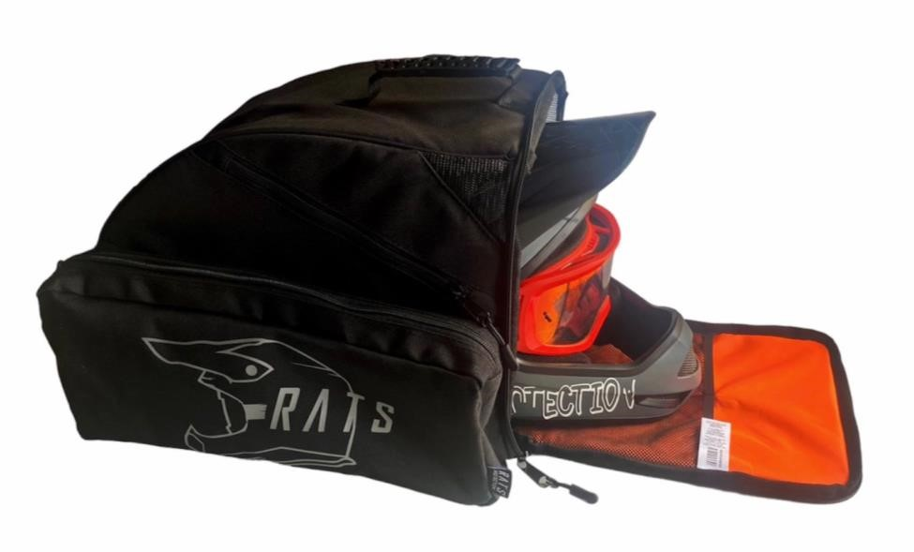

•Gran compartimento principal.

•Bolsillo inferior de malla para accesorios.

•Laterales con material microperforado para permitir un buen flujo de aire y evitar que los malos olores se encierren.

•Compartimientos laterales para tus protecciones y goggles.

•Asa de agarre para facilitar el transporte.

•Forro interior de espuma suave y acolchado que mantiene el casco seguro y libre de rayones.

•Cuerpo principal duradero de Nylon.

•Dimensiones: 24 x 34 x 42 cm.

• Colores disponibles: Camo y negro.

**Precio: S/.149.00**

### HELMET BAG SIN BOLSILLOS

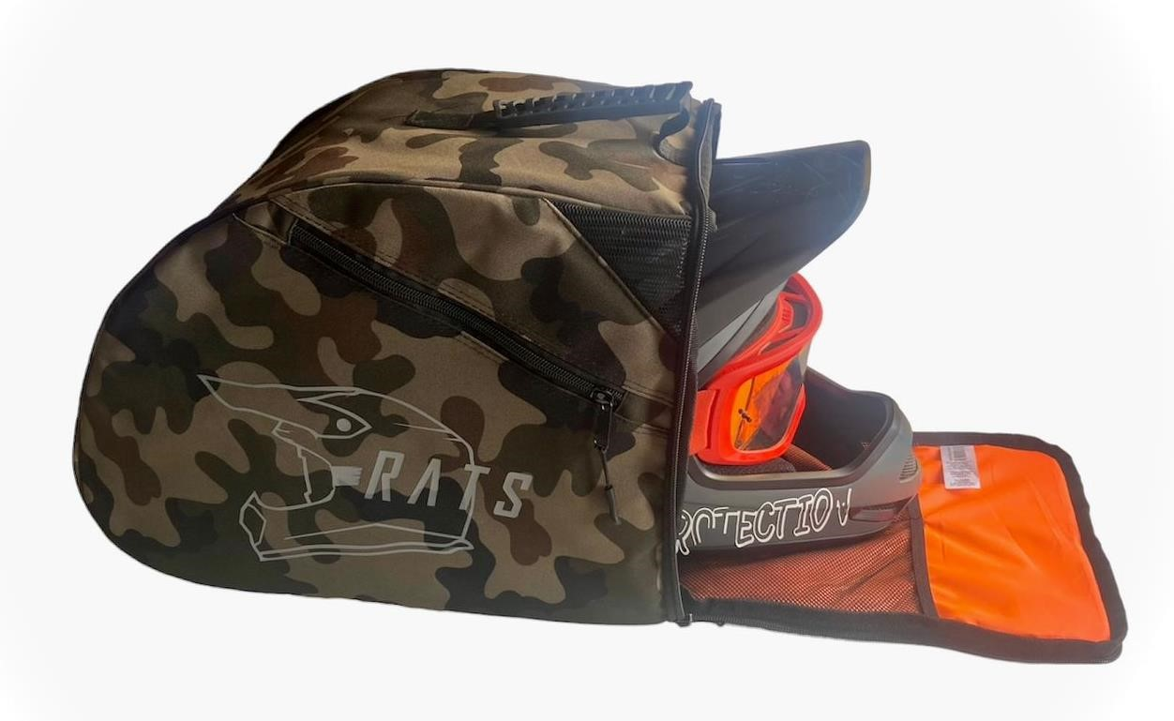

•Gran compartimento principal.

•Bolsillo inferior de malla para accesorios.

•Bolsillos laterales.

•Laterales con material microperforado para permitir un buen flujo de aire y evitar que los malos olores se encierren. •Asa de agarre para facilitar el transporte.

•Forro interior de espuma suave y acolchado que mantiene el casco seguro y libre de rayones.

•Cuerpo principal duradero de Nylon.

•Dimensiones: 24 x 34 x 42 cm.

• Colores disponibles: Camo y negro.

**Precio: S/.139.00**

### TAILGATE COVER PICK UP

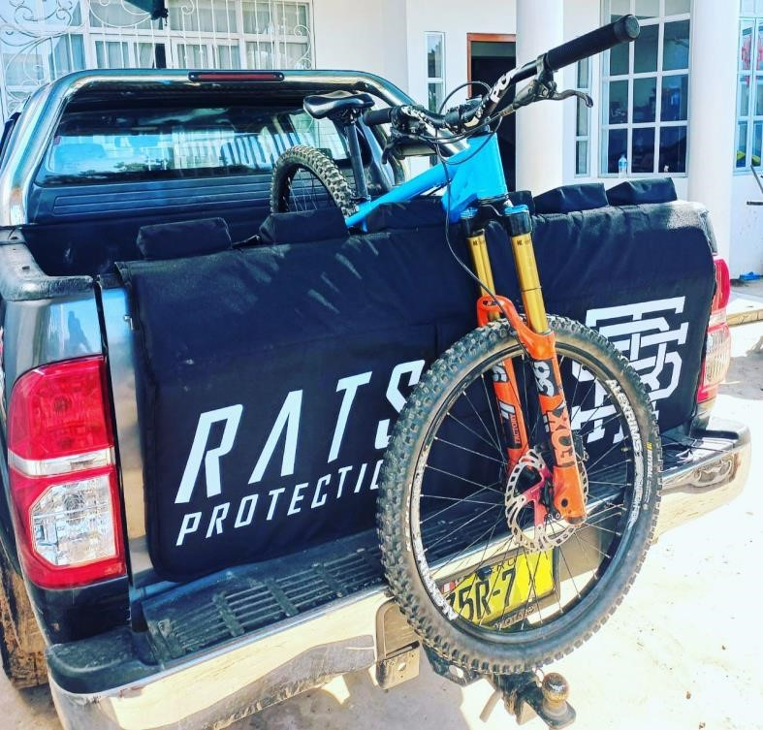

Nuestro TAILGATE COVER para tu portón trasero, cuenta con protección acolchada para tus posesiones más preciadas. Con un resistente nylon y un revestimiento interior microcepillado, el pad está diseñado para mantener su camioneta y hasta cinco bicicletas limpias y seguras.

* Las almohadillas elevadas protegen las bicicletas y su vehículo de daños.
* Las correas aseguran las bicicletas en su lugar para que no se muevan.
* **Medidas: 1.35 m x 0.90 m para 5 bicicletas.** • **Medidas: 1.49 m x 1.05 m para 6 bicicletas.**
* Logo reflectivo para carretera.
* El tamaño es estándar regulable para cualquier modelo de pick up.

**Precio: S/.299.00**

### CORTAVIENTO

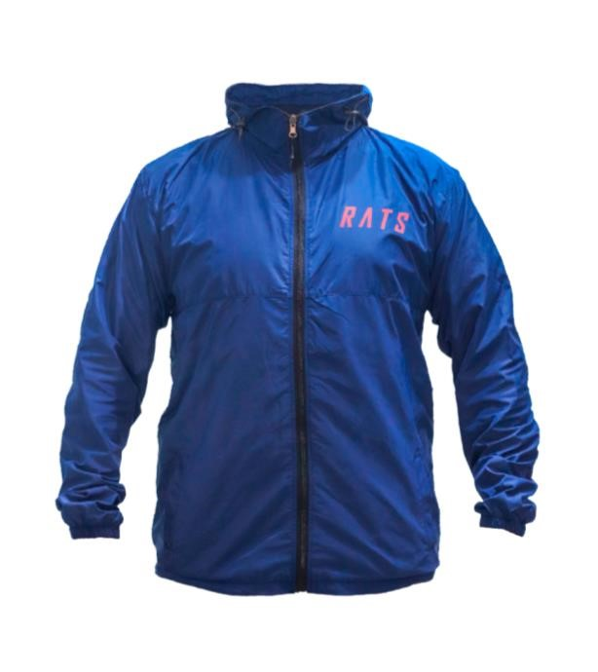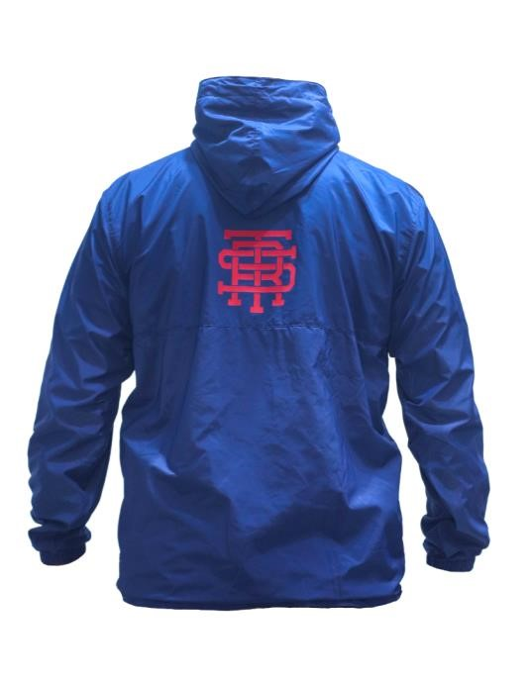

El Cortaviento RATS es perfecto para los días de viento o simplemente para mantener tu estilo. Puedes llevarlo plegado en cualquier bolsillo, mochila o riñonera ya que la prenda es extremadamente ligera y se dobla ocupando un espacio super pequeño. También cuenta con bolsillos laterales para guardar tus objetos personales o proteger tus manos del frío. Sus puños elásticos y su cuello alto, hacen que sea una prenda muy cómoda y confortable.

Ya puedes lanzarte a las montañas con la confianza de saber que si el tiempo cambia, estás preparado!

**Características:**

Plegable en un mínimo espacio.

Cierre frontal seguro con cremallera.

Forro interior malla.

Bolsillos laterales que aumentan su versatilidad y calidez.

Puños elásticos que dan comodidad y un ajuste seguro.

100 % poliéster.

Colores disponibles: Negro, Acero y camuflado b/n.

**Tallas disponibles: L y XL. Precio: S/.99.00**

### RATS BAG MTB

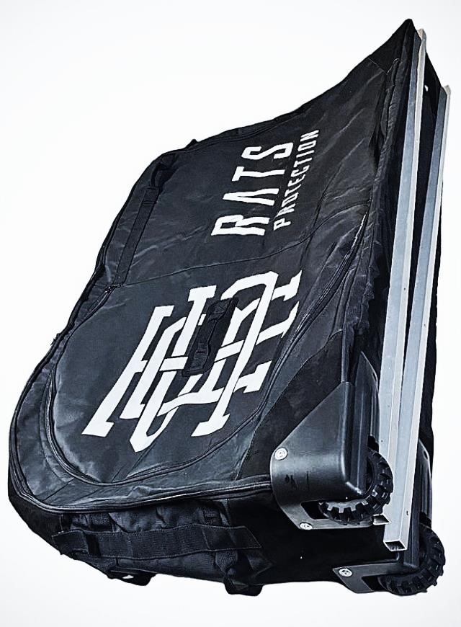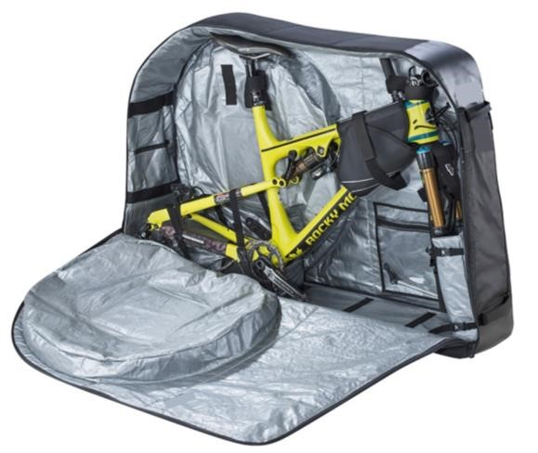

La maleta de viaje es la solución compacta para transportar cualquier tipo de bicicleta. Puedes empacar de forma segura, rápida y comenzar cómodamente tu próxima aventura. Esta maleta de primera calidad está fabricada con materiales extremadamente duraderos que garantizan la perfecta protección de su bicicleta durante el transporte. Adecuado para bicicletas de enduro, gravel, XC, FR, DH < 29“.

Distancia máxima entre ejes 130 cm.

-Fabricado en tela lona pesada, muy fuerte, impermeable y resistente a desgarros. -Fabricado con correas de velcro para sujetar su bicicleta de forma segura

-Dos compartimentos separados para ruedas, reforzados con varillas de PVC y placas de plástico para ejes.

-Compartimento para todos los accesorios como herramientas, pedales etc.

-10 asas externas para maniobrar la bolsa de la bicicleta de forma fácil y adecuada. -Base de madera de 10mm con dos ruedas firmes y dos tubos cuadrados de aluminio super estables para garantizar un desplazamiento perfecto mientras caminas.

- Laterales con platina de aluminio para mayor protección.

-Fondo resistente fabricado con un material recubierto de PU y acolchado superior con espuma de 10mm.

-La horquilla delantera está sujetada en dos bloques regulables de espuma, con dos straps y una placa de plástico debajo para mayor protección.

**Precio: S/.599.00**

### SHORT MTB

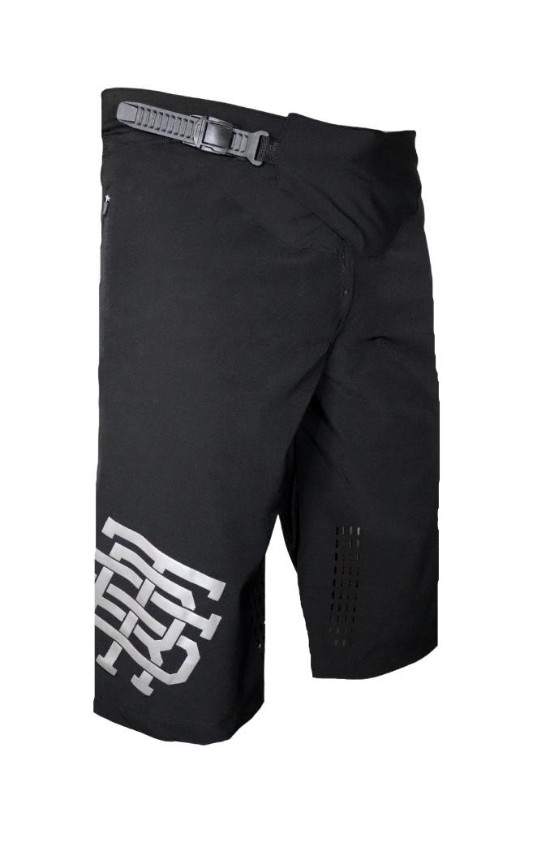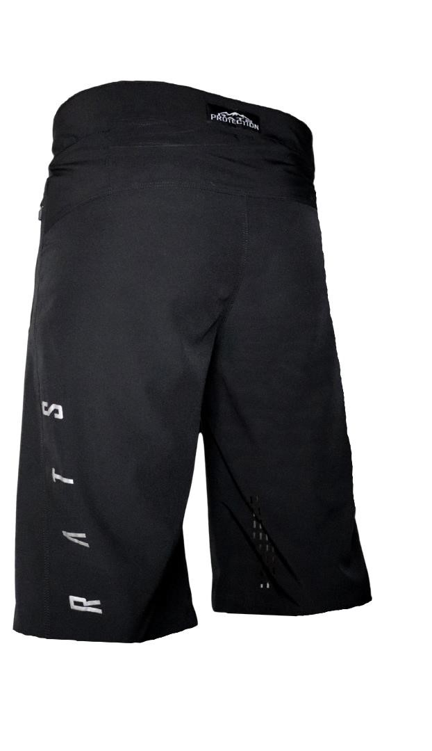

El Short es fundamental para tus entrenamientos de MTB, incluso puedes usarlo para acampar, hacer senderismo, correr y cualquier otra actividad al aire libre.

Funcionarán en las condiciones más duras, día tras día.

El cierre trinquete de carrera, proporciona un ajuste seguro y rápido sobre la marcha.

El tejido elástico y de secado rapido en todos los sentidos ofrece una gama completa de comodidad y movimiento.

Las áreas perforadas con láser mapeadas en los paneles frontales y posteriores aumentan el flujo de aire y lo mantienen fresco en cada momento.

Las costuras están selladas para un refuerzo adicional en las zonas críticas de

rendimiento.

**04 colores disponibles : Negro, Plomo rats, rojo y acero.**

**Tallas disponibles: 28-30-32-34-36 Precio: S/.139.00**

### POLERA

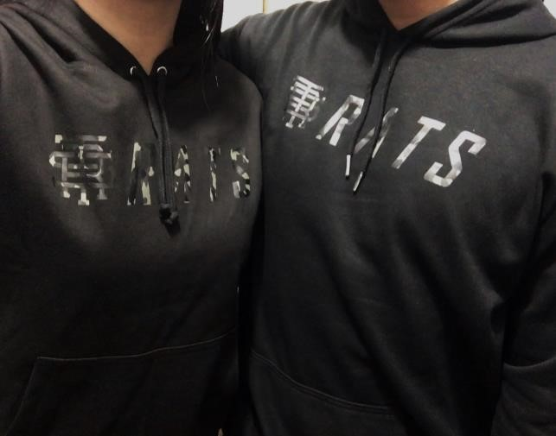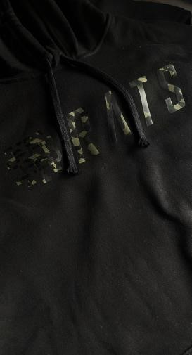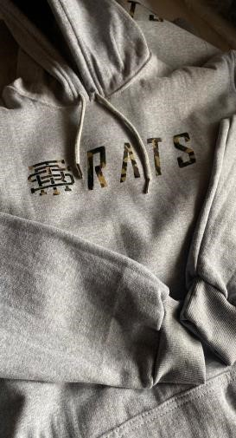

* 100% Franela Reactiva.
* Capucha.
* No encoge , no destiñe.
* Bolsillo en la parte inferior.
* Excelente acabado y confección.

**Tallas disponibles: S, M, L y XL. Precio: S/.69.00**

### STRAPS MTB

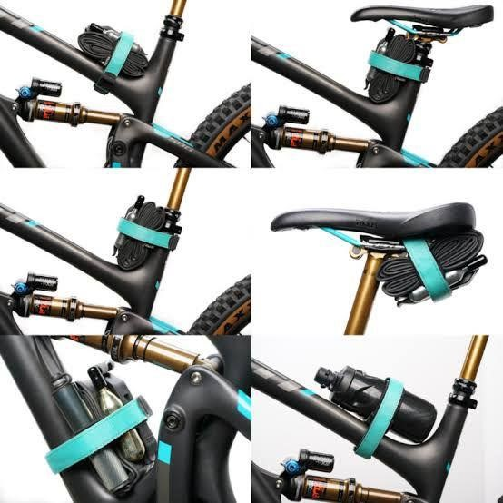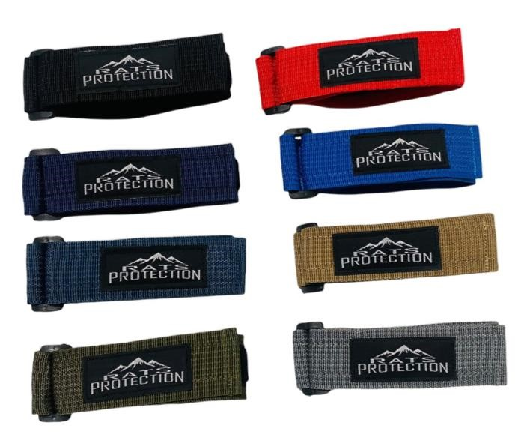

* Tejido nylon de alta durabilidad. • 1.05 mm de espesor.
* Velcro americano. • Diseño anticaidas.
* Fijación interior. • Super practico de usar.
* Fijación exterior. • Comodidad al manejar.
* 45 cm de longitud. • 08 colores disponibles.
* 04 cm de ancho.

Olvídate del canguro o mochila , pero no te olvides de lo esencial en tu pedaleo.

**Precio: S/.22.00**

### SAFARI CAPS

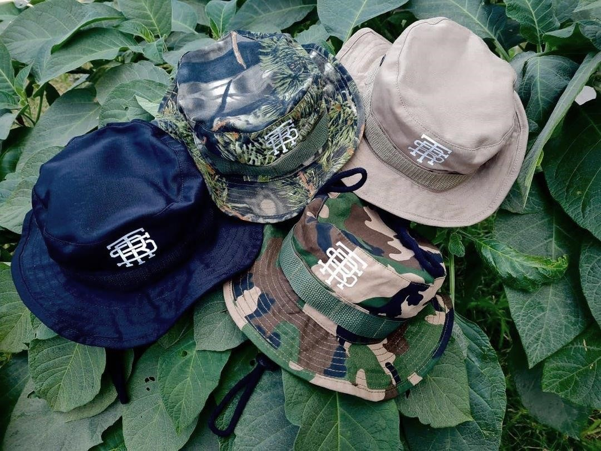

El complemento ideal para tu outfit sin perder el estilo extremo.

Material: Drill stretch.

Ajuste: regulable al cuello.

**Colores disponibles: 3 Precio: S/.45.00**

### CAP

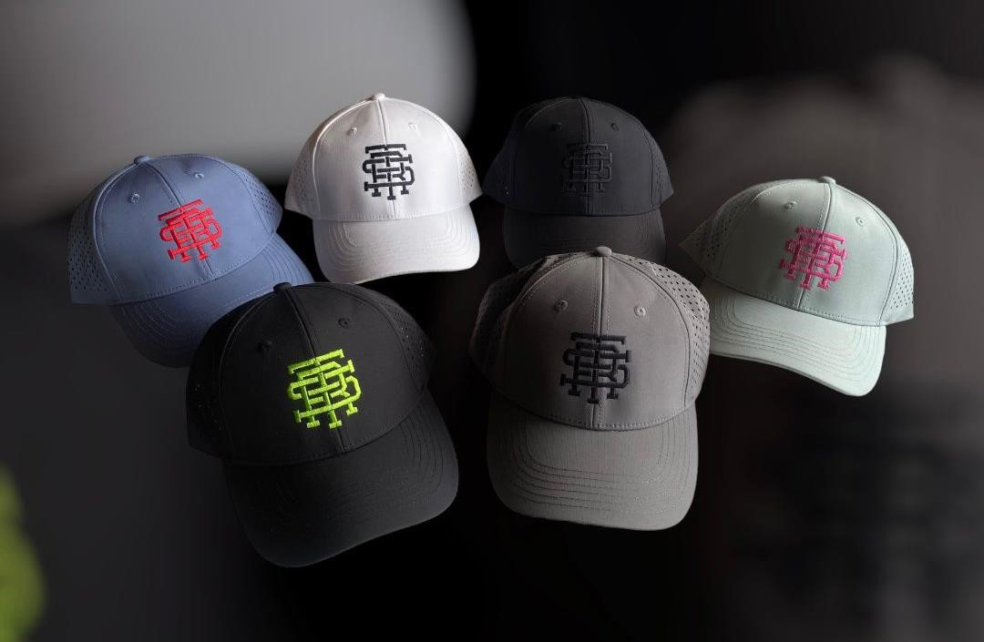

Obtén un estilo para todo el día con un forro DRI-FIT para mantener la cabeza seca y fresca, además de paneles traseros perforados y regulación con velcro.

**Colores disponibles: 6 Precio: S/.49.00**

### KEY CHAIN

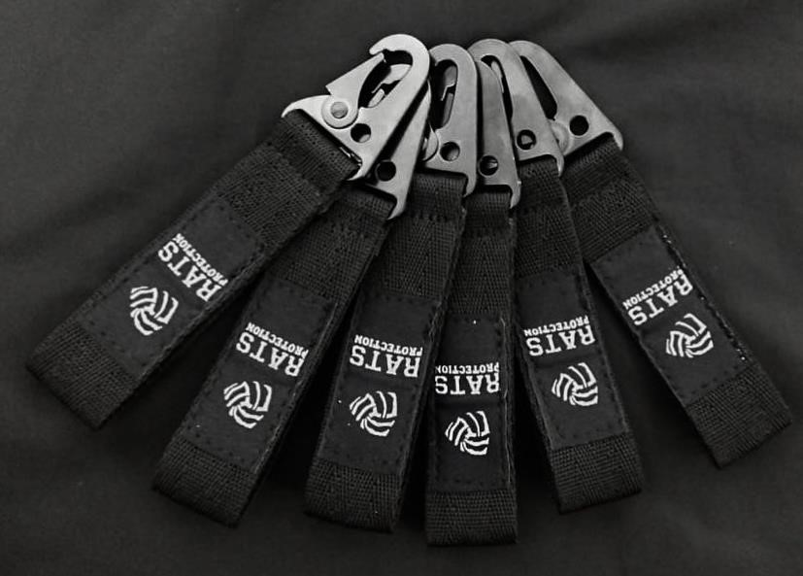

La manera más fácil de localizar, transportar y organizar pequeños objetos como las llaves.

**Precio: Cada uno S/.12.00**

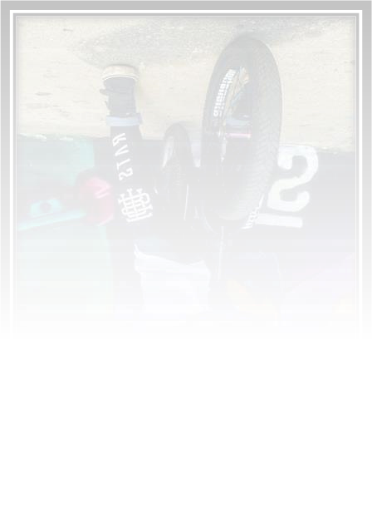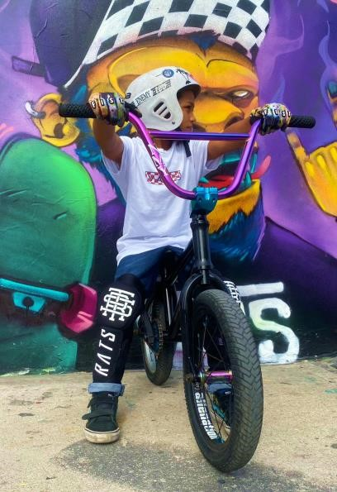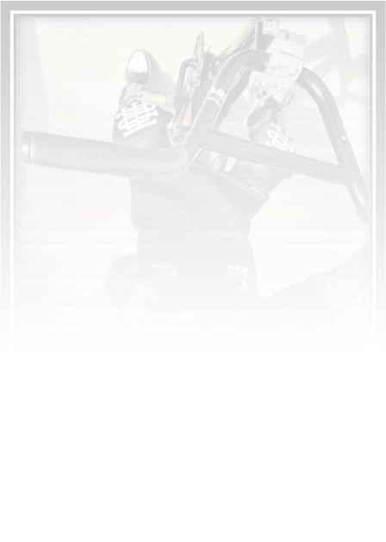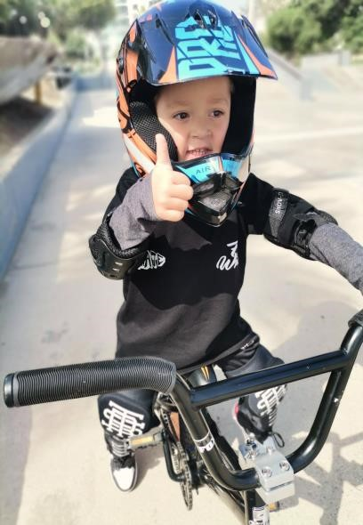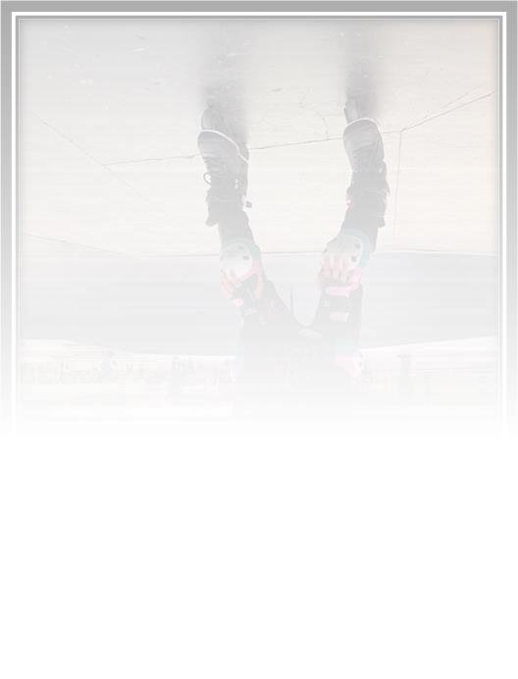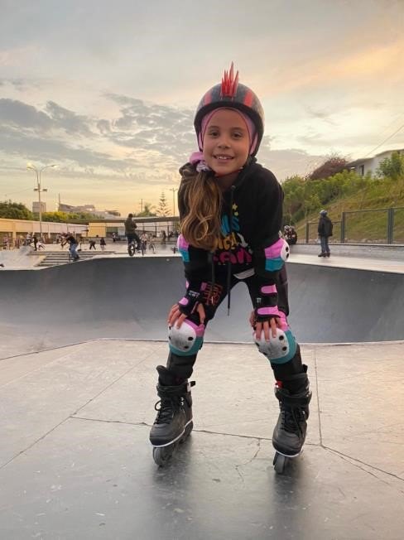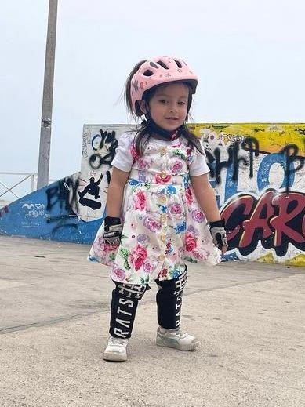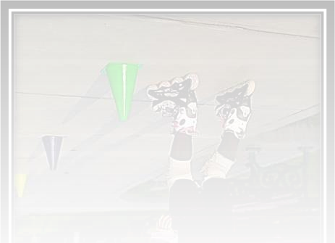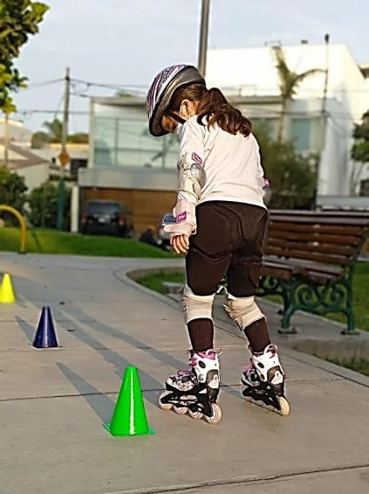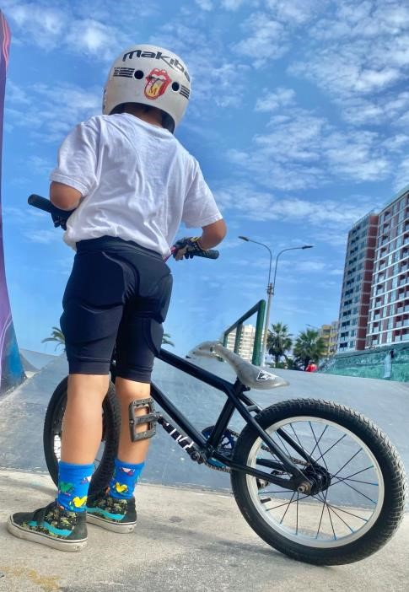

**K I D S**

### KNEE / SHIN GUARDS

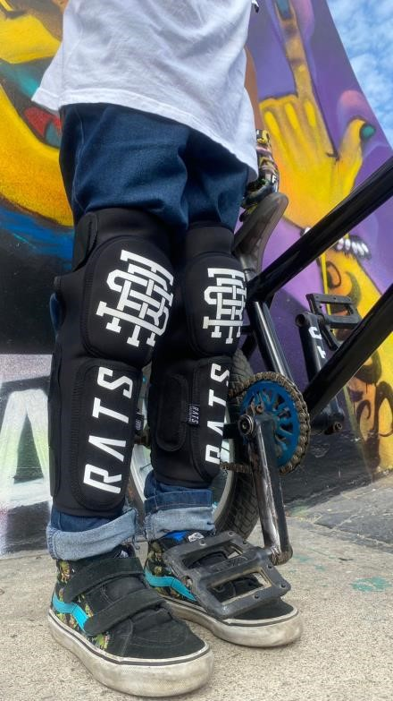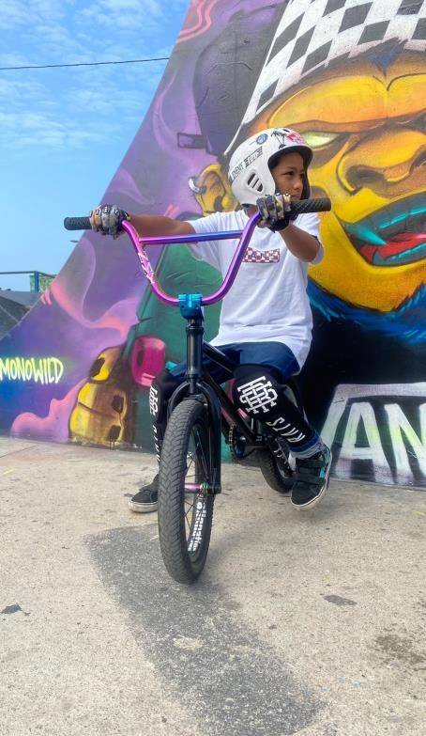

Las rodicanilleras RTS utilizan la tela neoprene como enterizo en combinación con EVA para evadir el impacto, todo eso para mantener segura tu rodilla. Y para la canilla, usa una sección de cuero castor en compañía de un plástico duro y espuma EVA para darte niveles definitivos de protección sin sacrificar la maniobrabilidad.

**Tallas disponibles: 02 a 14 años Precio: S/.115.00**

#### IMPACT SHORT

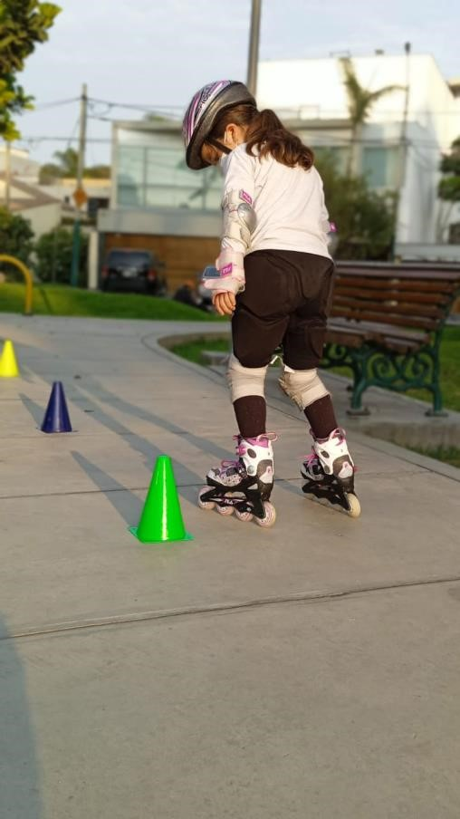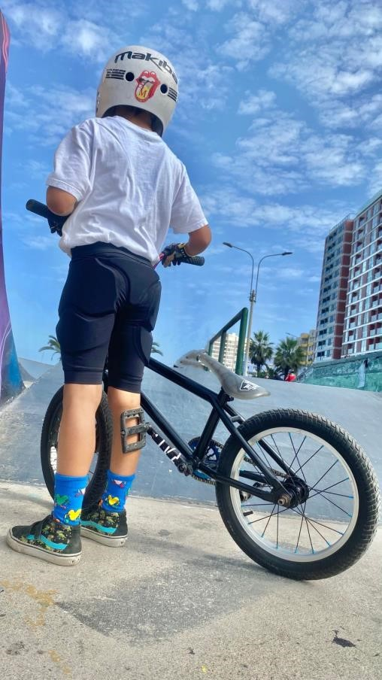

Short diseñado pensando en los deportes extremos , lleva espuma EVA como reductor de impacto en la zona de muslos, coxis y cintura. La comodidad es perfecta gracias al enterizo suplex stretch y a cada pieza de EVA con divisiones en los puntos necesarios para el movimiento, es súper ergonómico y liviano para que te diviertas y estés seguro en cada entrenamiento.

El impact short es perfecto para hacer MTB, BMX, Skate, Roller y Scooter.

**Tallas disponibles: 8 – 10 – 12-16 Precio: S/.155.00**

#### CODERAS

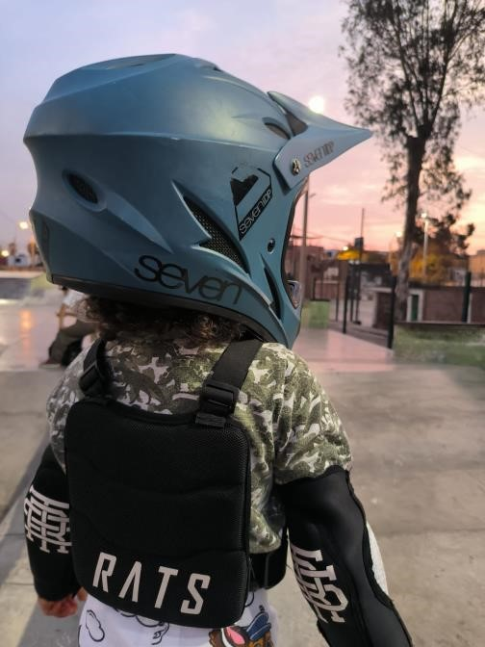

Las coderas resguardan el codo ante cualquier impacto, esto gracias a la espuma EVA que lleva en el interior, al mismo tiempo permiten una gran flexibilidad gracias a los cortes internos y espacios en cada pieza de EVA.

El enterizo está fabricado en neoprene.

BENEFICIOS:

* Mayor comodidad gracias al neoprene no tóxico e hipoalergénico.
* Paneles de diseño anatómico que proporcionan una eficiencia de maniobrabilidad superior y comodidad.
* Muy resistentes a los impactos gracias a su estructura de eva y neoprene.

**Tallas disponibles: 02 a 12 años Precio: S/.65.00**

## PETO

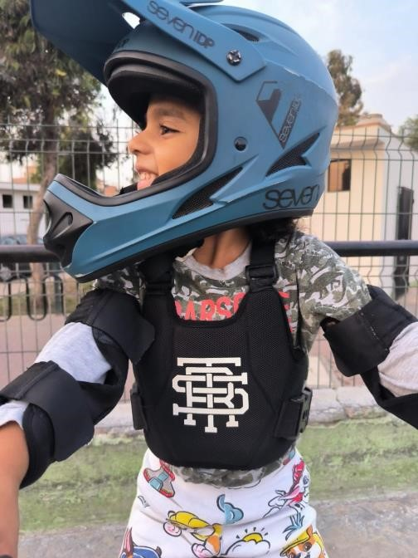

El Impact forward se puede llevar encima o debajo del jersey. Presenta un diseño articulado de perfil bajo y un ajuste ceñido que se amolda al cuerpo para garantizar una gran libertad de movimientos y mejores resultados. La protección de espuma eva integrada absorbe los impactos sin limitar la movilidad. Su gran cantidad de orificios de ventilación cortados a láser mejoran la transpirabilidad y el flujo de aire.

* Diseño ventilado y articulado que se amolda al cuerpo para darte la máxima comodidad.
* La espaldera y pechera extraíbles aportan protección contra los impactos.
* Tirantes regulables y cinturilla con hebillas de bloqueo para un ajuste sencillo y seguro.

**Tallas disponibles: 02 a 14 años Precio: S/.125.00**

### MÉTODO DE PAGO



**RATS PROTECTION E.I.R.L**

* EFECTIVO S/.
* TRANSFERENCIA.



CUENTA DE AHORROS BCP

191-98934283-0-16

CCI: 002-19119893428301656

 **925 850 399**

CUENTA DE AHORROS BBVA

0011-0057-0236424295

CCI: 011-057-000236424295-74

***ABNER JHONINO ORTIZ HUAMAN***

* DELIVERY TODO LIMA S/.15.00
* PAGO CONTRA ENTREGA O TRANSFERENCIA ANTES DE SU DELIVERY.
* ENVIOS A NIVEL NACIONAL, PREVIO DEPOSITO.
* EL COSTO DE ENVIO A PROVINCIA SE PAGA AL RECOGER EL PRODUCTO.

Los deportes urbanos son extremadamente divertidos,

no arruines la experiencia con el equipo de proteccionequivocado,

elige R A T S P R O T E C T I O N y entrena seguro.